2018年秋季学期南宁沛鸿民族中学期考



高二物理（理科）试卷

2019.1

**考生注意：**

1.本试卷分第I卷（选择题）和第II卷（非选择题）两部分，满分100分，考试时间90分钟。

2.考生作答时，请将答案答在答题卡上，第I卷每小题选出答案后，用2B铅笔把答题卡上对应题目的答案标号黑：第II卷请用直径0.5毫米黑色签字笔在答题卡上各题的答题区域内作答，超出答题区域书写的答案无效，在试题卷、草稿纸上作答无效。

**第I卷**

**一、选择题：（本题共12小题，每小题4分，共48分。其中1-8小题只有一个选项正确，9-12小题有多个选项正确，全部答对得4分，选对但不全得2分，有选错或不选得0分。）**

1.电源电动势反映了电源把其它形式的能量转化为电能的能力，因此（  ）。

A. 电动势是一种非静电力

B. 电动势越大，表明电源储存的电能越多

C. 电动势的大小是非静电力做功能力的反映

D. 电动势就是闭合电路中电源两端的电压

2.地球是一个大磁体:①在地面上放置一个小磁针,小磁针的南极指向地磁场的南极;②地磁场的北极在地理南极附近;③赤道附近地磁场的方向和地面平行;④北半球地磁场方向相对地面是斜向上的;⑤地球上任何地方的地磁场方向都是和地面平行的.以上关于地磁场的描述正确的是(  )

A.①②④ B. ②③④ C. ①⑤ D. ②③

3.一个阻值为的电阻两端加上电压IMG_257后，通过电阻横截面的电荷量随时间变化的图像如图所示，此图像的斜率可表示为（  ）。

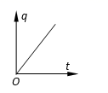IMG_258

A.U  B.R  C.  D.

4.如图所示为一块长方体铜块,使电流沿如图、两个方向通过该铜块,铜块的电阻之比为(    )

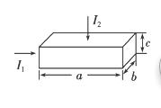

A.1 B. C. D.

5.如图所示，均匀绕制的螺线管水平放置，在其正中心的上方附近用绝缘绳水平吊起通电直导线A，A与螺线管垂直，A导线中的电流方向垂直纸面向里，开关S闭合，A受到通电螺线管磁场的作用力的方向是（  ）。

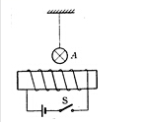

A. 水平向左 B. 水平向右 C. 竖直向下 D. 竖直向上

6.如图1所示,两根光滑平行导轨水平放置,间距为L,其间有竖直向下的匀强磁场,磁感应强度为B.垂直于导轨水平对称放置一根均匀金属棒.从时刻起,棒上有如图2的变化电流I、周期为T,电流值为I,图1中I所示方向为电流正方向.则金属棒(    )   
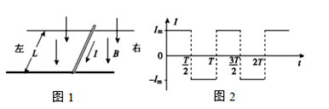

A.在一个周期内先向右移动再向左移动 B.在一个周期内加速度保持不变

C.受到的安培力在一个周期内都做正功 D.在一个周期内动能先增大后减小

7.两相邻匀强磁场区域的磁感应强度大小不同、方向平行。一速度方向与磁感应强度方向垂直的带电粒子（不计重力），从较强磁场区域进入到较弱磁场区域后，粒子的（  ）。

A. 轨道半径减小，角速度增大 B. 轨道半径减小，角速度减小

C. 轨道半径增大，角速度增大 D. 轨道半径增大，角速度减小

8.现代质谱仪可用来分析比质子重很多倍的离子，其示意图如图所示，其中加速电压恒定．质子在入口处从静止开始被加速电场加速，经匀强磁场偏转后从出口离开磁场．若某种一价正离子在入口处从静止开始被同一加速电场加速，为使它经匀强磁场偏转后仍从同一出口离开磁场，需将磁感应强度增加到原来的10倍．此离子和质子的质量比约为(　　)   
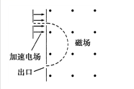

A.10 B.9 C.100 D.81

9.有两条垂直交叉但不接触的直导线,通以大小相等的电流,方向如图所示,则哪些区域中某些点的磁感应强度可能为零(  )

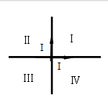

A.象限Ⅰ B.象限Ⅱ C.象限Ⅲ D.象限Ⅳ

10.如图,一束带电粒子以一定的初速度沿直线通过由相互正交的匀强磁场(B)和匀强电场(E)组成的速度选择器,然后粒子通过平板S上的狭缝P,进入另一匀强磁场（磁感应强度为）,最终打在上.下列表述正确的是(  )

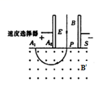

A.粒子带负电

B.所有打在上的粒子,在磁感应强度为的磁场中的运动时间都相同

C.能通过狭缝P的带电粒子的速率等于IMG_260

D.粒子打在上的位置越靠近P,粒子的比荷越大

11.如图所示的电路中，电源电动势为12V，内阻为2，四个电阻的阻值已在图中标出。闭合开关S，下列说法正确的有（  ）。

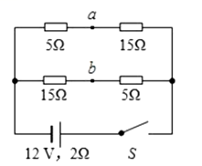

A. 路端电压为8V B. 电源的总功率为10W

C. a、b间电压的大小为5V D. a、b间用导线连接后，电路的总电流为1A

12.如图所示电路中,电源电动势为,内电阻为,定值电阻为，滑动变阻器能接入电路的最大阻值为，当滑动变阻器的滑片在中间位置时，在平行板电容器C中恰好有一带电粒子处于悬空静止状态，以下判断的是(  )

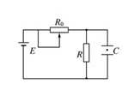

A.电路中的电流为0.3A B.电容器两端电压为2.7V

C.若将的滑片向左端滑动，液滴向下运动 D.若将的滑片向左端滑动，电容器的带电量增加

**第II卷**

**二、实验填空题：（本大题共3个小题，每空2分，共20分）**

13.某同学利用多用电表测量一个未知电阻的阻值，该同学选择“”欧姆挡，按要求欧姆调零后，进行电阻测量，发现多用电表指针所指的位置如图中的实线所示：为了更准确测量该电阻，该同学应选择 欧姆档重新测量（选填“”或“”），在测量电阻之前该同学 重新进行调零（选填“不必”或“必须”）；按正确实验步骤操作，发现电表指针所指的位置如图中的线所示，则该电阻阻值为 。

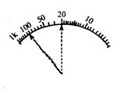

14.某学习小组探究一小电珠在不同电压下的电功率大小,实验器材如图甲所示,现已完成部分导线的连接.

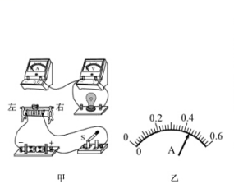

①实验要求滑动变阻器的滑片从左到右移动过程中,电流表的示数从零开始逐渐增大,请按此要求用笔画线代替导线在图甲实物接线图中完成余下导线的连接；  
②某次测量,电流表指针偏转如图乙所示,则电流表的示数为 A；

15.用如图所示电路测量电源的电动势和内阻.实验器材:待测电源(电动势约3V,内阻约2),保护电阻(阻值10)和(阻值5),滑动变阻器R,电流表A,电压表V,开关S,导线若干.

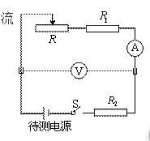

实验主要步骤:   
(ⅰ)将滑动变阻器接入电路的阻值调到最大,闭合开关;   
(ⅱ)逐渐减小滑动变阻器接入电路的阻值,记下电压表的示数U和相应电流表的示数I；  
(ⅲ)以U为纵坐标,I为横坐标,作U-I图线(U、I都用国际单位)；  
(ⅳ)求出U-I图线斜率的绝对值k和在横轴上的截距a.   
回答下列问题:   
(1)电压表最好选用 ；电流表最好选用 。   
A.电压表（0-3V内阻约15KΩ)            
B.电压表（0-3V内阻约3kΩ)   
C.电流表（0-200mA内阻约2Ω)           
D.电流表（0-30mA内阻约2Ω)   
(2)滑动变阻器的滑片从左向右滑动,发现电压表示数增大,两导线与滑动变阻器接线柱连接情况是  .   
A.两导线接在滑动变阻器电阻丝两端的接线柱   
B.两导线接在滑动变阻器金属杆两端的接线柱   
C.一条导线接在滑动变阻器金属杆左端接线柱,另一条导线接在电阻丝左端接线柱   
D.一条导线接在滑动变阻器金属杆右端接线柱,另一条导线接在电阻丝右端接线柱   
(3)选用k、a、、表示待测电源的电动势E和内阻r的表达式E=  ,r=  ,代入数值可得E和r的测量值.

**三、计算题：（本大题共3个小题，16题10分，17题10分，18题12分，共32分）**

16.如图所示,物理兴趣小组的同学将电阻与电动机M(其线圈电阻)串联后接到电动势为,内阻为的电源两端,用电压表测出（未画出）测得电阻R两端的电压为，求：

（1）电源的总功率；

（2）电动机消耗的电功率；

（3）电动机转化成机械能的功率。

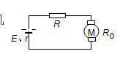

17.如图所示，两根平行光滑金属导轨MP、NQ与水平面成角固定放置，装置所在区域存在一沿竖直方向的匀强磁场，导轨电阻不计，两导轨间距L=0.5m，在两导轨形成的斜面上放一个与导轨垂直的均匀金属棒ab，同时闭合电键S，金属棒ab处于静止状态，它的质量为。金属棒ab两端连在导轨间部分对应的电阻为，电源电动势E＝3V，电源内阻，电阻，其他电阻不计。，求：

IMG_264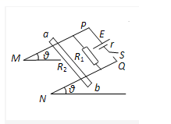

（1）金属棒中的电流；

（2）所加磁场的磁感应强度大小和方向。

18.如图，在x轴上方存在匀强磁场，磁感应强度大小为B，方向垂直直面向外，在x轴下方存在匀强电场，电场方向与xOy平面平行，且与x轴成夹角。一质量为m，电荷量为（）的粒子以初速度从y轴上的P点沿y轴正方向射出，一段时间后进入电场，进入电场时的速度方向与电场方向相反，又经过一段时间，磁场的方向变为垂直于纸面向里，大小不变，不计重力。

IMG_263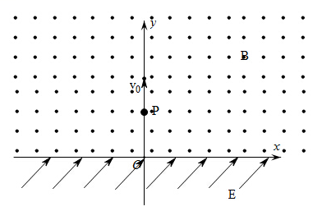

（1）求粒子在磁场中运动的轨道半径；

（2）求粒子从P点出发至第一次到达x轴所需的时间

（3）若要使粒子能够回到P点，求电场强度的最大值